БрутЕН вътрешен продукт ПРЕЗ ПЪРВОТО тримесечие на 2023 ГОДИНА

(предварителни данни)

През първото тримесечие на 2023 г. брутният вътрешен продукт (БВП) нараства с 2.3% в сравнение с първото тримесечие на 2022 г. и с 0.5% спрямо четвъртото тримесечие на 2022 г. по сезонно изгладени данни.

Първо тримесечие на 2023 година

БВП в стойностен обем, текущи цени

През първото тримесечие на 2023 г. произведеният БВП възлиза на 39 970 млн. лв. по текущи цени според предварителните данни (табл. 1 от приложението). На човек от населението
се падат 6 201 лв. от стойностния обем на показателя. При среден за тримесечието валутен курс от 1.822536 лв. за 1 щатски долар БВП възлиза на 21 931 млн. долара и съответно на 3 402 долара на човек от населението. Преизчислен в евро, БВП е 20 436 млн. евро, като на човек от населението се падат 3 171 евро.
Създадената от отраслите на националната икономика брутна добавена стойност (БДС) през първото тримесечие на 2023 г. възлиза на 34 878 млн. лв. по текущи цени.

Фиг. 1. Структура на брутната добавена стойност по икономически сектори през първите тримесечия на 2022 и 2023 година

%

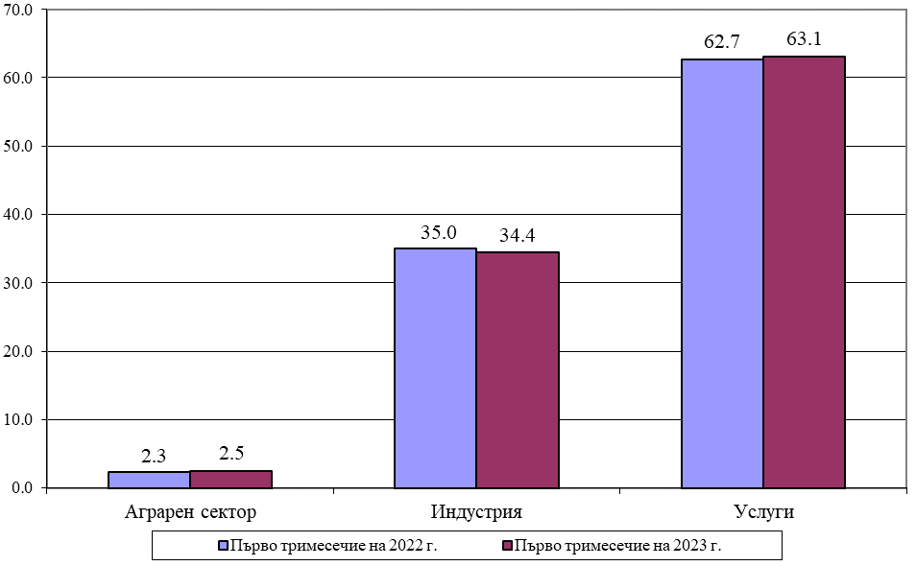

През първото тримесечие на 2023 г. относителният дял на аграрния сектор в добавената стойност на икономиката е 2.5%, което е нарастване с 0.2 процентни пункта спрямо първото тримесечие на 2022 година.
Индустриалният сектор намалява относителния си дял в добавената стойност на икономиката с 0.6 процентни пункта до 34.4%.
Относителният дял на добавената стойност, реализирана от дейностите в сектора на услугите, се увеличава до 63.1% през първото тримесечие на 2023 г. при 62.7% през първото тримесечие на 2022 година.

Фиг. 2. Компоненти на крайното използване на БВП през първите тримесечия
на 2022 и 2023 година

%

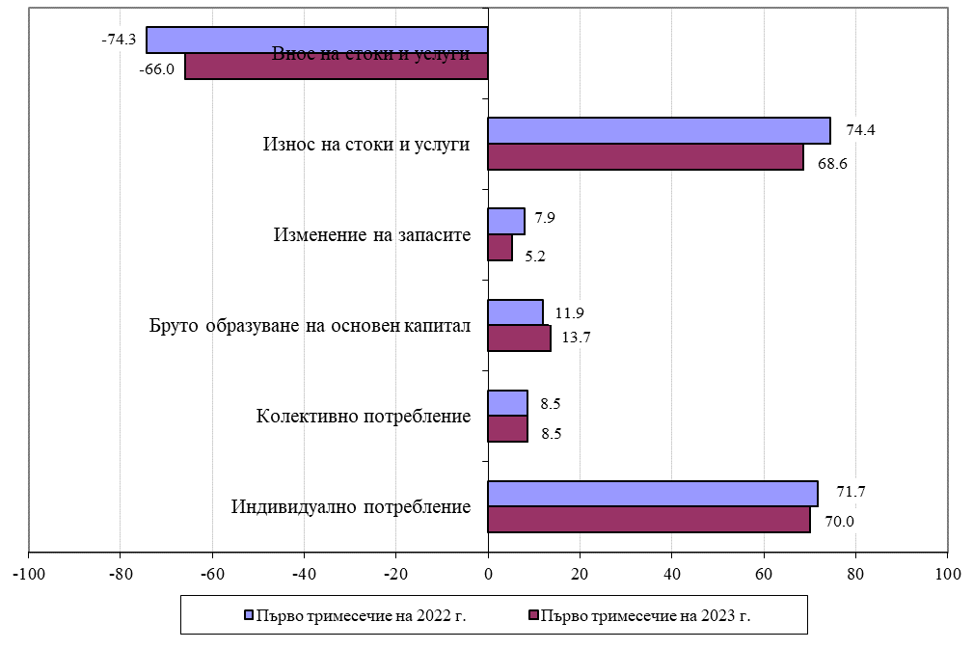

През първото тримесечие на 2023 г. за крайно потребление се изразходват 78.5% от БВП. Инвестициите (бруто образуване в основен капитал) формират 13.7% от БВП. Външнотърговското салдо от стоки и услуги е положително.

Темп на прираст на БВП по сезонно изгладени данни
Тримесечни изменения
През първото тримесечие на 2023 г. БВП нараства с 0.5% спрямо предходното тримесечие според предварителните и сезонно изгладени данни (табл. 2 от приложението). Брутната добавена стойност в икономиката нараства с 0.6% на тримесечна база.

Фиг. 3. Темп на прираст на БВП и на БДС спрямо предходното тримесечие

%

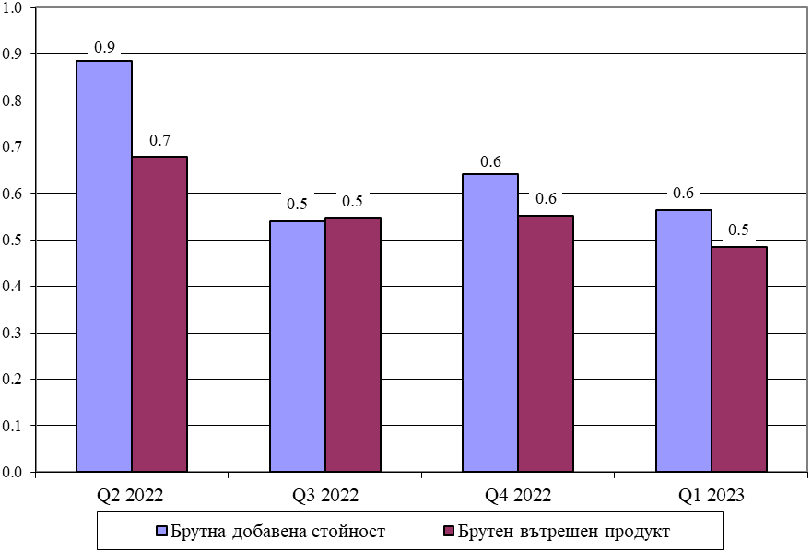

Сезонно изгладените данни за първото тримесечие на 2023 г. показват нарастване на бруто образуване на основен капитал - с 0.3%, спрямо предходното тримесечие.

Годишни изменения
БВП нараства с 2.3%, а БДС - с 2.7%, през първото тримесечие на 2023 г. в сравнение с първото тримесечие на 2022 г. според сезонно изгладените данни (табл. 2 от приложението).

Фиг. 4. Темп на прираст на БВП и на БДС спрямо съответното тримесечие на предходната година
%

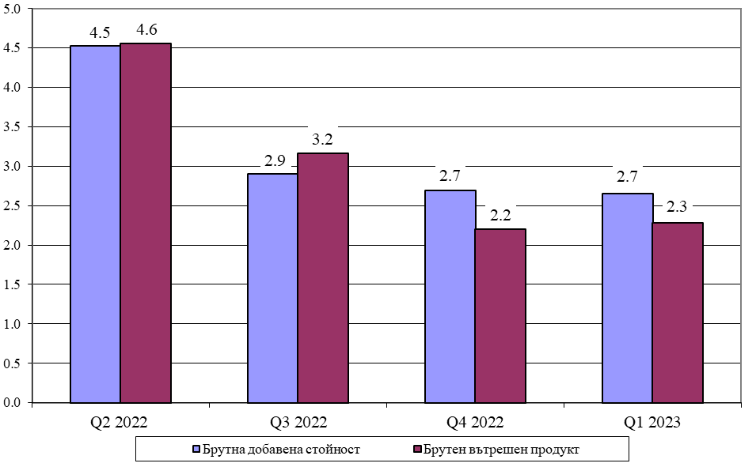

Растежът на БДС се определя от увеличението при следните икономически дейности:
Строителство - 7.0%, Търговия, ремонт на автомобили и мотоциклети; транспорт, складиране и пощи; хотелиерство и ресторантьорство - 5.9%, Създаване и разпространение на информация и творчески продукти; далекосъобщения - 3.2%, Операции с недвижими имоти - 3.2%, Държавно управление; образование; хуманно здравеопазване и социална работа - 1.6%, Финансови и застрахователни дейности - 1.1%, Селско, горско и рибно стопанство - 1.1%, Промишленост - 0.1%.
Спад на годишна база е регистриран в Култура, спорт и развлечения; други дейности - с 0.8%.
По отношение на компонентите на крайното използване влияние за регистрирания икономически ръст има крайното потребление с увеличение от 2.1% и бруто образуване на основен капитал - с 1.8%. През първото тримесечие на 2023 г. износът на стоки и услуги се увеличава с 2.3%, а вносът на стоки и услуги бележи спад с 2.3%, в сравнение с първото тримесечие на 2022 г. по сезонно изгладени данни.

Методологични бележки

Тримесечните оценки на националните сметки за БВП и неговите компоненти се разработват в съответствие с методологическите принципи на Европейската система от национални и регионални сметки в Европейския съюз.
Изследването се провежда регулярно от 1996 година. Динамичните редове от данни по показатели са налични в сайта на НСИ (www.nsi.bg).
Резултатите от изследването са предварителни. Те се основават на наличната месечна и тримесечна статистическа и административна информация и се актуализират ежегодно
(9 месеца след края на отчетната година) с данни от годишните изчерпателни изследвания в областта на икономическата статистика, както и въз основа на актуализирана административна информация.
Брутният вътрешен продукт по пазарни цени е крайният резултат от производствената дейност на резидентните производствени единици. Той може да се дефинира по три начина:
- БВП е сума от брутната добавена стойност, създадена в икономиката, плюс данъците минус субсидиите върху продуктите.
- БВП е сума от крайно използваните продукти и услуги от резидентните единици плюс износа на стоки и услуги минус вноса на стоки и услуги.
- БВП е сума от компенсацията на наетите лица, нетните данъци върху производството и вноса, брутния опериращ излишък и смесения доход.
Брутната добавена стойност е разликата между произведената брутна продукция и междинните производствени разходи.
Сезонното изглаждане на статистическите показатели в НСИ се осъществява с помощта на официално препоръчания от Евростат софтуерен продукт JDemetra+, при което се прилага алгоритъмът TRAMO/SEATS.
Прилага се директен метод за сезонно изглаждане, при който агрегираните показатели и техните компоненти се подлагат на самостоятелно изглаждане.

Приложение
Таблица 1

Брутен вътрешен продукт за първото тримесечие на 2023 г. по сезонно неизгладени данни

 |  | Първото тримесечие на 2023 г.
 |  | стойностен обем в текущи цени, млн. лв. | относителен дял, %
 |  | стойностен обем в текущи цени, млн. лв. | в БДС | в БВП
1 | Брутна добавена стойност по икономически сектори (2+3+4): | 34877.6 | 100.0 | 87.3
2 | Аграрен сектор | 882.9 | 2.5 | 2.2
3 | Индустрия | 11986.1 | 34.4 | 30.0
4 | Услуги | 22008.6 | 63.1 | 55.1
5 | Корективи | 5092.4 |  | 12.7
6 | Брутен вътрешен продукт (1+5=7+10+13+16) | 39970.0 |  | 100.0
 | По елементи на крайното използване:
7 | Крайно потребление (8+9) | 31360.7 |  | 78.5
8 | Индивидуално | 27960.0 |  | 70.0
9 | Колективно | 3400.7 |  | 8.5
10 | Бруто капиталообразуване (11+12) | 7559.1 |  | 18.9
11 | В основен капитал | 5471.6 |  | 13.7
12 | Изменение на запасите | 2087.5 |  | 5.2
13 | Външнотърговско салдо (14 - 15) | 1050.2 |  | 2.6
14 | Износ на стоки и услуги | 27415.2 |  | 68.6
15 | Внос на стоки и услуги | 26365.0 |  | 66.0
16 | Статистическа разлика | 0.0 |  | 0.0

Таблица 2

Темп на прираст на БВП - общо и по компоненти1
(Проценти)
 |  | Темп на прираст спрямо предходното тримесечие |  |  |  | Темп на прираст спрямо съответното тримесечие на предходната година
 |  | II 2022 | III 2022 | IV 2022 | I 2023 | II 2022 | III 2022 | IV 2022 | I 2023
1 | Брутна добавена стойност по икономически сектори | 0.9 | 0.5 | 0.6 | 0.6 | 4.5 | 2.9 | 2.7 | 2.7
2 | Селско, горско и рибно стопанство | 0.4 | -0.6 | 0.6 | 0.6 | 1.1 | -2.4 | -0.2 | 1.1
3 | Добивна промишленост; преработваща промишленост; производство и разпределение на електрическа и топлинна енергия и на газообразни горива; доставяне на води; канализационни услуги, управление на отпадъци и възстановяване | 0.5 | 0.0 | 0.5 | -0.9 | 18.6 | 17.3 | 2.4 | 0.1
4 | Строителство | -3.4 | -5.0 | 22.4 | -4.8 | -14.2 | -16.5 | 33.5 | 7.0
5 | Търговия, ремонт на автомобили и мотоциклети; транспорт, складиране и пощи; хотелиерство и ресторантьорство | 0.5 | 1.9 | 0.6 | 2.9 | 3.8 | 0.5 | -1.3 | 5.9
6 | Създаване и разпространение на информация и творчески продукти; далекосъобщения | 0.6 | 0.7 | 1.0 | 0.9 | 2.0 | 1.8 | 2.4 | 3.2
7 | Финансови и застрахователни дейности | 0.9 | -0.4 | 0.9 | -0.2 | 1.1 | 0.8 | 1.9 | 1.1
8 | Операции с недвижими имоти | 0.8 | 1.1 | 1.3 | -0.1 | 1.0 | 2.0 | 0.1 | 3.2
9 | Професионални дейности и научни изследвания; административни и спомагателни дейности | 2.3 | -1.0 | 3.6 | -3.8 | 2.6 | 1.3 | 5.1 | 1.0
10 | Държавно управление; образование; хуманно здравеопазване и социална работа | 1.2 | 0.1 | 0.9 | -0.7 | 3.1 | 1.9 | 3.1 | 1.6
11 | Култура, спорт и развлечения; други дейности; дейности на домакинства като работодатели; недиференцирани дейности на домакинства по производство на стоки и услуги за собствено потребление; дейности на екстериториални организации и служби | -0.6 | -0.2 | 0.7 | -0.7 | 1.7 | -0.4 | 1.2 | -0.8
12 | Корективи | -1.2 | 0.8 | -0.5 | 0.2 | 1.1 | 1.6 | 2.4 | -0.6
13 | Брутен вътрешен продукт | 0.7 | 0.5 | 0.6 | 0.5 | 4.6 | 3.2 | 2.2 | 2.3
 | По елементи на крайното използване:
14 | Крайно потребление | 0.0 | 1.3 | 1.7 | -0.8 | 5.1 | 3.9 | 5.2 | 2.1
15 | Индивидуално | -0.6 | 1.9 | 1.8 | -1.0 | 4.0 | 3.4 | 5.3 | 2.1
16 | Колективно | 2.7 | -0.6 | 0.5 | -0.5 | 10.3 | 7.4 | 6.1 | 2.1
17 | Бруто капиталообразуване | . | . | . | . | . | . | . | .
18 | В основен капитал | -0.2 | 0.9 | 0.8 | 0.3 | -8.2 | -3.2 | 0.5 | 1.8
19 | Изменение на запасите | . | . | . | . | . | . | . | .
20 | Външнотърговско салдо | . | . | . | . | . | . | . | .
21 | Износ на стоки и услуги | 2.2 | 0.2 | 1.4 | -1.4 | 8.6 | 11.0 | 8.9 | 2.3
22 | Внос на стоки и услуги | 0.5 | -1.9 | 1.5 | -2.4 | 12.6 | 9.3 | 9.6 | -2.3

1 Темпът на прираст е изчислен въз основа на сезонно изгладени верижно обвързани оценки на компонентите на БВП по средногодишни цени на 2015 година.

